Практическое занятие 7
Программирование

1 Цель работы : Выполнять построение заданных моделей программного средства с помощью графического языка (объектного ориентирования)

2 Ход работы.

2.1 Выполнить построение прототипа разрабатываемого программного обеспечения с помощью онлайн-сервиса для разработки интерфейсов figma.
Сценарий 1
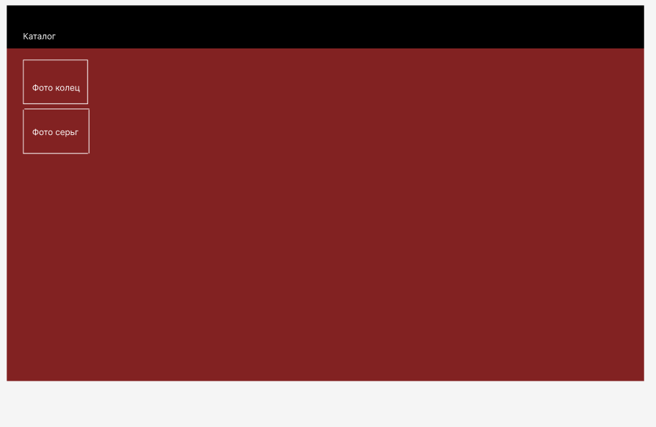
Сценарий 2

Сценарий 3
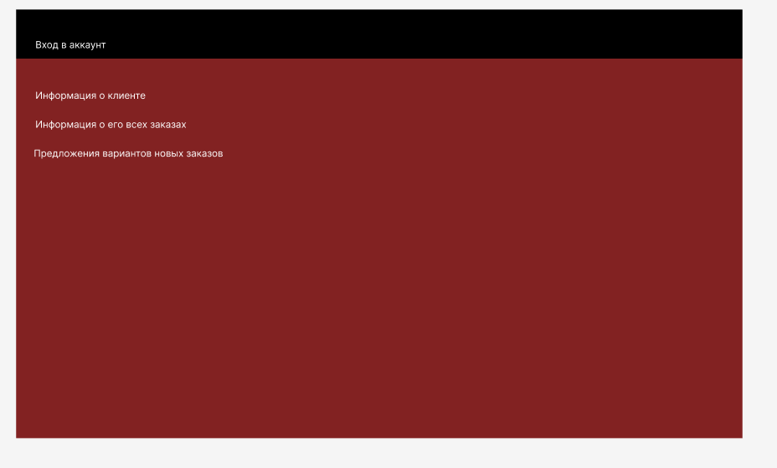
2.2 Разработать форму регистрации пользователя для АИС.

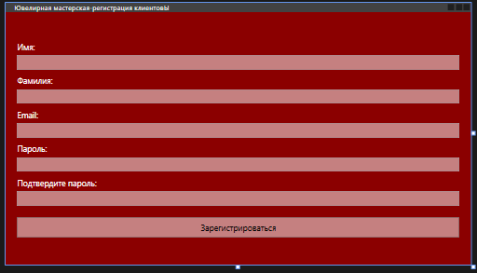

3 Вывод
3.1 Выполнив практическое занятие, я научилась выполнять построение заданных моделей программного средства с помощью графического языка (объектного ориентирования)

